坦克：物理坦克/魔法坦克

图示

AI 生成的内容可能不正确。

主要技能描述：获得最大生命值、回复生命值、获得护盾、获得伤害减免、收到伤害降低。（坦克类）

新赛季多了获得多余的物抗，法抗。其实都是从棋子自身面板的角度去思考问题，坦克需要什么？双抗、护盾、生命值、减伤。

造成伤害、造成晕眩、造成护甲削减、冰冷效果、魔法削减、重伤。

所有的事仅考虑技能倍率，未考虑星级提升对于生命值等面板的提升。

其中对于不同类型的坦克，获得的最大生命值基本都与法强有关，且数值上一费法强对于获得生命值的提升为2星4/3，三星5/3，四星6/3倍。二费则会稍微多一点。

对于回复的生命值而言，一费的数值结构为1, 1.5, 2.33, 3.13。二费则为1 1.1 1.3 1.5（1 1.3 1.6 1.9）的结构，费用越高，技能提升比率越低。

获得护盾：一费大多为1 1.2 1.5的结构。二费则降为1 1.15 1.4左右，也是随着费用的提高降低，三费 1 1.06 1.2 ，因为其实没考虑到本身费用越高棋子本身的面板数值也更高，星级对于面板的提升也更高，所以倍率的降低是为了平衡一定星级的提升所带来的质变。（一费到三费是这样的），不过到了四费五费则又是质变。

获得伤害减免：三费减免为1 1 1.1，四费则为1 1.1 1.6（主要基本伤害减免基础都是55%），如果基础太高倍率也高的设计的就太变态了。

收到伤害降低：1 3/4 2.2 3，很符合一费提升模板。

造成伤害：主要是与棋子的羁绊有关，和棋子定位是物理还是魔法有关。比如护卫羁绊，伤害可能与双抗中的某个有关，也可能是与法强有关。还有斗士杀手，伤害与攻击力和生命值有关。且低费棋子伤害基符合1 1.5 2.25 3的技能比例，不过也有技能比例更高的1 1.7 2.8的。

造成晕眩，这个在每个赛季基本都有这样的四费卡，设计出来基本是打控制不能够承伤的卡，也都基本符合一个模式，低费的晕眩时间和星级无关，四费的卡在一二星的时候晕眩时间相同基本都为2秒，（这赛季猪妹改了一星只有1.75秒）三星后一般为8秒左右。

护甲削减、魔抗削减等基本为每个赛季某些坦克才专门会有的词条，也大多和羁绊和属性有关（魔法还是物理）。

重伤，有些棋子在造成伤害后会有重伤。

三费一下坦克造成伤害大体都可以按照1 1.5 3.375去看。四费棋子一二星伤害基本也是1 1.5，不过三星后基本伤害都是两星的10倍以上。五费也是。

战士类：物理战士、物理收割者、魔法战士、魔法收割者。

物理战士：技能伤害倍率基本不变，但是由于星级的提高攻击力也按照1.5倍率增加所以总体伤害也是按照1.5倍率提高。5费的基本都在本身定位上加入了一定的特色，比如提供类转职，提供重伤等。

物理收割者：低费也基本符合。高费，在设计上一二费物理收割者基本都具备较高的爆发伤害，所以这两个赛季都有一二费高爆发收割者拿距离神器当作后排主c的说法，因为不需要保命装，只需要爆发装就可以了。在三费的物理收割者中，设计上有一定的变化，从最初的直接切后排到有条件的切后排，比如上赛季的史密奇，锁定的为装备数量最少得某个距离内的棋子。这个版本则是为某个距离内的最低血量的棋子。即设计师在对三费刺客的设计中逐渐趋向于攻击某个距离内满足一定条件的棋子，该棋子可能是前排也可以是后排，这在增加了后排的生存率的同时保留了一定的刺客属性，可以成为伪刺客。四费的刺客也是这样，比如这赛季的劫，也是攻击某个距离内一定条件的棋子。不过劫就是4格最远棋子，也是不管是前排还是后排。

魔法战士：技能倍率还是符合1 1.5 2.25 3的模式。三费也是。高费一二星依然满足。

后排C位类：

魔法施法者、魔法c位、物理施法者、物理c位。

图示

AI 生成的内容可能不正确。形状

AI 生成的内容可能不正确。图示, 形状

AI 生成的内容可能不正确。

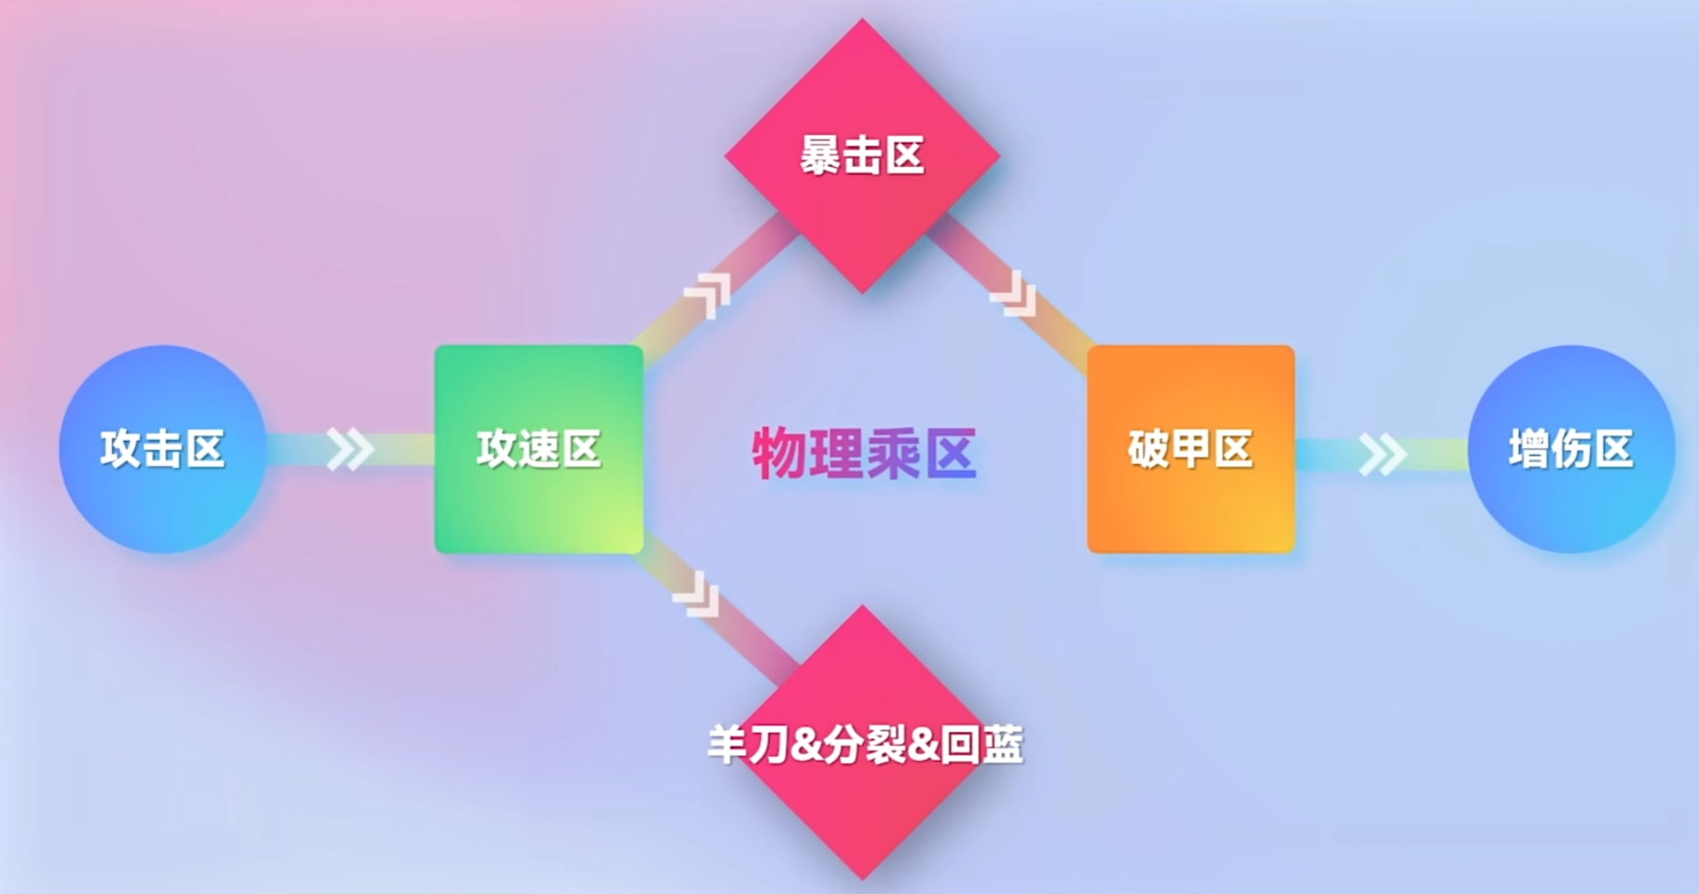

低费技能倍率基本满足模版。且在只考虑面板的情况下，我认为一费法师伤害的基准是1000伤害左右。二费的魔法类c位三星，只有面板情况下，默认释放一个技能情况下也是基本1000伤害左右。

物理类，主要分为平a类型和技能伤害类型。二者的出装也不同，平a类主要出装位羊刀海妖+任意增伤装。技能型多为一回蓝+一暴击+增伤。

这几个赛季都存在着自带成长属性的低费棋子，以弥补其后期伤害不足的问题。还有低费强化也是每个赛季都有，赛季强化基本想的是改变其原有定位并能和以前赛季和大家熟悉的相关联。

在赛季英雄设计上，设计师有意设计一些需要达到一定技能释放次数的棋子，即其伤害曲线极不平滑，需要达到某一阶段才会有伤害的质变。比如上赛季的蛇女，金克斯，这赛季的安妮。这种与魔韵短时间快速回蓝就很适配。短时间的极大爆发造成减员。

同时对于棋子伤害构成来说除了造成的伤害还有各种额外效果如晕眩和破法重伤等。

##三个图片均出自云顶风向标视频